 | FORMATION EN LANGUE ALLEMANDE | 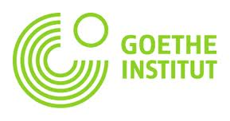
 | Fiche de Participation

Nom & Prénom :
Tél & Mail :
Niveau scolaire :
CIN :
Date & lieu de naissance :

 |  | Jeudi et vendredi  De 14h00 à 16h30  (Du 07/02 au 19/04/19) | Samedi  De 12h30 à 16h30  (Du 09/02 au 27/04/19)

Sessions de formation en langue allemande
Module A 1.1 | 48 heures de formation
Module A 1.2 | 48 heures de formation

Frais de participation:

- Module A1.1-A1.2 : 450 DT TTC Frais de scolarité par module et 90 DT TTC frais de documentation par niveau.

- Le mode de règlement: En espèce ou par Chèque avant le démarrage de la formation.

Fait à : ……………… le : ………………………

Signature

Pour plus de renseignements, prière de contacter : La Direction de la formation
Tél: 73 225 044/182 Fax: 73 224 227
L’Ecole de Commerce de la CCIC :Tél: 73 221149 Fax: 73 213 188
E-mail: ccic.formation@topnet.tn/ ccis.sousse@planet.tn
facebook.com/Ecole de Commerce C.C.I.CSousse/Cours du goethe institut à sousse

